Лабораторная работа №2

Вариант 5. Бытовые услуги

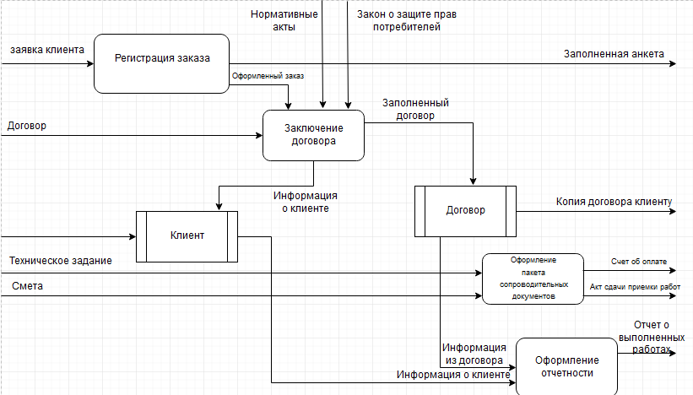

*Рисунок 1. – Диаграмма декомпозиции бизнес-процесса “Бытовые услуги”*